Pengembangan Buku Cerita Bergambar Islami Berbasis Pendidikan Lingkungan Hidup untuk Pembelajaran Membaca di SD/MI

Nurul Hidayah¹⁾, Rohmatillah⁾
Prodi PGMI Fakultas Tarbiyah dan Keguruan
Universitas Islam Negeri Raden Intan Lampung
nurul.hidayah@radenintan.ac.id¹), rohmatillah@radenintan.ac.id²)

Abstract

This research stems from the lack of variation in instructional media in teaching and learning activities, so it is necessary to develop a product in the form of a picture story book as a learning medium. The formulations of the problem are: (1) How is the development of learning media for Islamic picture book based on environmental education for reading learning in class III SD / MI, (2) Is it feasible to teach Islamic picture book learning media based on environmental education for learning to read in the classroom? III SD / MI, (3) How is the response of educators and students to the learning media of Islamic picture book based on environmental education for reading learning in class III SD / MI. This study aims to make students more interested and motivated in teaching and learning activities and understanding the importance of protecting the environment.
This research is a research development or Research and Development with the ADDIE model which includes 5 steps, namely analysis, design, development, implementation evaluation. The product feasibility test was carried out by several validators, namely 2 media experts, 2 material experts, 2 linguists, 1 religious expert, 2 class III educators on grade III SD/MI students. The results showed that the learning media for Islamic picture book based on environmental education obtained an average value of the percentage of media experts who obtained a score of 80.25% with a very feasible category, material experts of 86.5% with a very decent category, linguists obtained a score 82.5% in the very feasible category, religious experts obtained a score of 87% in the very feasible category, the assessment of educators obtained an average percentage of 88.25% with the very feasible category and the response of students obtained an average percentage of 95.5% with a very decent category. This shows that the Islamic picture story book based on environmental education for reading learning in grade III SD / MI is very suitable for use as a learning medium.

Keywords: Learning Media, Picture Story Books, Environment

Abstrak
Penelitian ini bermula dari kurangnya variasi media pembelajaran dalam kegiatan belajar mengajar sehingga perlu dikembangkan produk berupa buku cerita bergambar sebagai media pembelajaran. Adapun rumusan masalahnya yaitu: (1) Bagaimanakah pengembangan media pembelajaran buku cerita bergambar Islami berbasis pendidikan lingkungan hidup untuk pembelajaran membaca di kelas III SD/MI, (2) Apakah layak media pembelajaran buku cerita bergambar Islami berbasis pendidikan lingkungan hidup untuk pembelajaran membaca di kelas III SD/MI, (3) Bagaimanakah respon pendidik dan peserta didik pada media pembelajaran buku cerita bergambar Islami berbasis pendidikan lingkungan hidup untuk pembelajaran membaca di kelas III SD/MI. Penelitian ini bertujuan agar peserta didik lebih tertarik dan termotivasi dalam kegiatan belajar mengajar serta memahami arti penting menjaga lingkungan hidup.
Penelitian ini adalah penelitian pengembangan atau Research and Development dengan model ADDIE yang meliputi 5 langkah yaitu analysis, design, development, implementation evaluation. Uji kelayakan produk dilakukan oleh beberapa validator yaitu 2 ahli media, 2 ahli materi, 2 ahli bahasa, 1 ahli agama, 2 pendidik kelas III dan uji coba lapangan pada peserta didik kelas III SD/MI. Hasil penelitian menunjukan bahwa media pembelajaran buku cerita bergambar Islami berbasis pendidikan lingkungan hidup memperoleh nilai rata-rata persentase ahli media memperoleh skor sebesar 80,25% dengan kategori sangat layak, ahli materi sebesar 86,5% dengan kategori sangat layak, ahli bahasa memperoleh skor 82,5% dengan kategori sangat layak, ahli agama memperoleh skor 87% dengan kategori sangat layak, penilaian pendidik memperoleh rata-rata persentase sebesar 88,25% dengan kategori sangat layak dan respon peserta didik memperoleh rata-rata persentase sebesar 95,5% dengan kategori sangat layak. Hal ini menunjukan bahwa buku cerita bergambar Islami berbasis pendidikan lingkungan hidup untuk pembelajaran membaca di kelas III SD/MI sangat layak digunakan sebagai media pembelajaran.

Kata Kunci: Media Pembelajaran, Buku Cerita Bergambar, Lingkungan Hidup

PENDAHULUAN
Perkembangan ilmu pengetahuan dan teknologi telah membawa perubahan yang cepat disegala bidang. Dalam bidang pendidikan, sekolah dituntut untuk meningkatkan kualitas Sumber Daya Manusia (SDM) yang berkualitas. Seorang pendidik sebagai salah satu komponen yang menentukan keberhasilan peserta didik dalam kegiatan belajar mengajar harus mempunyai kemampuan mengajar secara professional dan terampil dalam menggunakan model, metode, dan media pembelajaran yang inovatif, variatif dan menarik. Pendidik merupakan faktor utama dan penentu (kunci) keberhasilan pembelajaran juga keberhasilan implementasi kebijakaan, usaha-usaha inovatif dalam pendidikan. Dalam pembelajaran seorang pendidik dan peserta didik merupakan dua subjek yang berinteraksi dan menentukan kualitas pembelajaran (Jejen Musfah, 2015: 18). Pendidik juga dituntut agar mampu melakukan tindakan nyata di kelas dalam memberikan informasi secara empatik, santun dan efektif (Ninik Surniasi, 2015)
Pembelajaran tematik integratif merupakan pendekatan pembelajaran yang mengintegrasikan berbagai kompotensi dari berbagai mata pelajaran ke dalam berbagai tema. Pengintegrasian terwujud dalam dua hal, yakni: (1) integrasi sikap, keterampilan dan pengetahuan dalam proses pembelajaran, (2) integrasi berbagai konsep dasar yang terkait. Tema merajut makna berbagai konsep dasar sehingga peserta didik tidak belajar konsep secara parsial. Dengan demikian, pembelajaran akan memberikan makna yang utuh kepada peserta didik seperti tercermin pada berbagai tema yang tersedia (Nurul Hidayah, 2015). Pembelajaran bahasa Indonesia dalam kurikulum 2013 mempunyai peranan sentral, tidak hanya berfungsi sebagai alat komunikasi tetapi juga sarana berpikir. Pembelajaran bahasa Indonesia pada jenjang sekolah dasar (SD/MI) menekankan pada pembelajaran berbasis teks. Teks sendiri dimaknai sebagai satuan bahasa yang mengungkapkan makna secara kontekstual. Mahsun menyatakan bahwa teks adalah ungkapan pikiran manusia yang lengkap yang di dalamnya adalah situasi dan konteksnya (Mahsun, 2013: 98).
Dalam pembelajaran dengan konsep teori kontruktivistik bahwa pengetahuan yang dibangun oleh peserta didik karena adanya konteks yang berkaitan antara pelajaran yang sedang mereka pelajari dengan kehidupan nyata sehari-hari (Rusman, 2015: 31) atau interaksi dengan lingkungan pengetahuan tersebut akan bertahan lama dalam ingatan peserta didik karena peserta didik sendiri yang mengalaminya. Fungsi pendidikan adalah sebagai pembentuk kepribadian, watak serta peradapan bangsa yang bermartabat dalam rangka mencerdaskan kehidupan bangsa. Pendidikan memiliki peran penting dalam menanamkan nilai-nilai pendidikan lingkungan hidup terhadap generasi penerus bangsa. Pembelajaran berbasis lingkungan hidup adalah pembelajaran yang berprinsip pada kehidupan di alam. Pembelajaran berbasis alam yang mempelajari konsep-konsep alam sebagai materi pembelajarannya (Wulansari, Betty Yulia & Sugito, 2016). Hal ini bertujuan untuk mengakomodasi karakteristik belajar peserta didik dalam membangun jiwa yang cinta lingkungan, mencetak generasi yang berbudaya lingkungan dan yang peka terhadap lingkungan sekitarnya. Lingkungan merupakan segala sesuatu yang ada disekitar manusia yang mempengaruhi perkembangan kehidupan manusia baik secara langsung maupun tidak langsung.
Secara umum lingkungan hidup adalah suatu ruang dengan semua benda, daya, keadaan dan makhluk hidup termasuk manusia dan perilakunya terhadap lingkungan yang mempengaruhi kelangsungan hidup makhluk satu dengan yang lainnya. Kelestarian lingkungan harus dipelihara agar daya dukung lingkungan memadai untuk keberlanjutan. Hal ini dapat dipahami bahwa kesadaran dan kepedulian manusia terhadap lingkungan tidak dapat tumbuh begitu saja namun juga harus diupayakan pembentukan secara terus menerus sejak usia dini, melalui kegiatan nyata yang dilakukan sehari-hari. Salah satu langkah strategis untuk menanamkan pendidikan lingkungan hidup adalah kesadaran dan kepedulian tentang pentingnya peduli terhadap lingkungan.
Jenjang pendidikan sekolah dasar diharapkan turut serta mengambil peran dalam menanamkan kesadaran terhadap lingkungan kepada generasi muda sejak dini agar memiliki pemahaman tentang lingkungan hidup dengan baik dan benar. Proses pembelajaran berbasis alam juga dapat memberikan pengetahuan dan menanamkan sikap cinta lingkungan dengan berbasis Islami dalam kegiatan proses pembelajaran agar peserta didik mampu menghargai lingkungan dengan mengaitkan dari sisi agama serta dapat menerapkan ilmu yang didapat dengan kehidupan sehari-hari peserta didik (Linda Aprilia, 2016). Menarik perhatian peserta didik dapat dilakukan dengan mengadakan wujud konkret dari objek-objek yang dapat dilihat dan dipelajari oleh peserta didik. Dalam pembelajaran, penggunaan media pembelajaran yang bervariasi seperti penggunaan buku bergambar yang dianggap menjadi salah satu media yang efektif dalam mengembangkan imajinasi dan membangun kecerdasan emosional peserta didik (Eni Suryaningsih, Laila Fatmawati, 2017).
Sejalan dengan itu tampak bahwa media pembelajaran merupakan sarana yang digunakan sebagai perantara dalam proses pembelajaran. Media pembelajaran yang efektif tidak ditentukan dari mahal atau murahnya maupun frekuensi penggunaan media tersebut tetapi tergantung pada kesesuaian antara karakteristik media dengan materi yang disampaikan, serta sesuai dengan tahap perkembangan peserta didik (Hengkang Bara Saputro, Soeharto, 2015). Media pembelajaran bermanfaat untuk menumbuhkan motivasi belajar peserta didik dan membuat pembelajaran menjadi lebih bervariatif dengan mengombinasikan komunikasi verbal dari pendidik dengan media sehingga membuat peserta didik tidak bosan serta membuat peserta didik lebih banyak terlibat dalam kegiatan belajar mengajar (Nunuk Suryani, Achmad Setiawan, Aditin Putra, 2018).
Berdasarkan hasil pra penelitian di MIMA 4 Sukabumi dengan narasumber guru kelas III MIMA 4 Sukabumi memiliki permasalahan yang kurang lebih sama yaitu terbatasnya media pembelajaran yang disediakan sehingga membutuhkan media pembelajaran tambahan sebagai referensi dalam menyampaikan materi. Minat baca peserta didik cukup tinggi dilihat dari keaktifan peserta didik dalam mengunjungi perpustakaan sekolah namun buku-buku yang tersedia masih terbatas. Oleh karena itu, dalam menunjang pembelajaran pada kurikulum 2013 diperlukan suatu media pembelajaran tambahan yang mengemas materi dengan lebih variatif sehingga memotivasi peserta didik dalam belajar.
Berdasarkan hasil pra penelitian di SD N 3 Waylaga melalui wawancara oleh guru kelas III B sebagai narasumber mengatakan bahwa sudah menerapkan kurikulum 2013 dan menjelaskan bahwa buku pegangan siswa dan guru hanya menggunakan buku paket atau buku tema yang telah diberikan dari pemerintah saja dengan jumlah yang terbatas sehingga penggunaannya bagi peserta didik hanya dipinjamkan saja, sedangkan jika melihat karakteristik peserta didik di kelas sehari-hari bahwa minat baca dan belajar peserta didik cukup tinggi. Oleh karena itu, dibutuhkan suatu media pembelajaran sebagai pendamping pembelajaran tema di kelas.
Sejalan dengan penelitian Hendra Adipta dan Maryaeni yang menyatakan bahwa buku bergambar dapat mengoptimalkan sumber bacaan peserta didik pada tingkat sekolah dasar dan buku cerita bergambar juga dapat merangsang minat membaca permulaan di sekolah dasar. Secara garis besar buku cerita bergambar merupakan cerita yang ditulis dengan gaya bahasa yang ringan memuat pesan melalui ilustrasi yang dilengkapi dengan gambar dan tulisan sehingga membentuk satu kesatuan cerita yang utuh (Hendra Adipta, Maryaeni, Muakibatul Hasanah, 2016)
Sebuah cerita harus membawa pesan moral baik tersirat maupun tersurat yang dapat disimpulkan oleh pembacanya. Dalam cerita yang ditampilkan dapat memuat pesan dan amanat yang diharapkan, melalui buku cerita bergambar juga dapat menanamkan nilai-nilai moral peserta didik di sekolah dasar (Myrna Apriany Lestari, Marlina Elianti, Adi Permana, 2017). Berdasarkan uraian latar belakang masalah diatas, maka judul penelitian ini adalah “Pengembangan Buku Cerita Bergambar Islami Berbasis Pedidikan Lingkungan Hidup untuk Pembelajaran Membaca di SD/MI.”

METODE PENELITIAN
Jenis penelitian dan pengembangan Research and Development (R&D) adalah metode penelitian yang digunakan untuk menghasilkan produk tertentu. Pengembangan yang dimaksud adalah pembuatan media pembelajaran berupa buku cerita bergambar. Pengembangan media pembelajaran dalam penelitian ini menggunakan berdasarkan ADDIE. Model ini terdiri dari lima tahap yaitu analysis (analisis), design (perancangan), development (pengembangan), implementation (implementasi) dan evaluation (evaluasi) yang harus dilakukan secara sistematik (Sugiyono, 2017: 297)
Tahap Analysis (Analisis) yaitu tahap identifikasi masalah yang dilakukan untuk mendapatkan informasi dan menganalisis permasalahan terhadap media yang dikembangkan sesuai karakteristik peserta didik. Design (Perancangan) memuat rancangan dalam pembuatan produk, mulai dari menyusun materi, menentukan design produk. Development (Pengembangan yaitu kegiatan mengembangkan rancangan menjadi sebuah produk dan menguji kevalidannya. Mulai dari pembuatan, validasi hingga revisi media.
Implementation (Implementasi) yaitu tahap dimana produk yang telah validasi dan dinyatakan layak akan diujicobakan kepada peserta didik. Setelah melakukan uji coba peserta didik diminta mengisi kuisioner untuk mengetahui respon peserta didik terhadap media yang dikembangkan. Evaluation (evaluasi) yaitu tahap untuk menilai kualitas dari produk yang sudah dikembangkan. Pada tahap ini dilakukan revisi akhir terhadap produk yang dikembangkan berdasarkan hasil validasi 4 ahli yaitu ahli media, ahli materi, ahli bahasa dan ahli agam serta pendidik dan respon peserta didik (Asro Nur Aini, 2018).
- Prosedur Penelitian dan Pengembangan
Adapun prosedur dalam penelitian dan pengembangan, sebagai brikut :
Analysis
Development
Design

Implementation
Evaluation

      - Analisis (Analysis)
- Analisis kompetensi
Tahap ini terlebih dahulu menganalisis tema, subtema, kompetensi dasar setelah itu menentukan indikator pembelajaran.
- Analisis kebutuhan peserta didik
Angket tersebut berisi pertanyaan mengenai pembelajaran tematik yang dilakukan dan mengenai media pembelajaran yang dibutuhkan.
      - Perencanaan (Design)
Desain dari media pembelajaran dibuat untuk membantu pendidik dalam menyampaikan materi tema 2 menyayangi hewan dan tumbuhan.
      - Pengembangan (Development)
Tahap pengembangan memuat hasil kelayakan pengembangan media pembelajaran berupa buku cerita bergambar pada tema 2 menyayangi hewan dan tumbuhan. Hasil tersebut didapat dari perhitungan validasi media, ahli materi, ahli bahasa, ahli agama, respon pendidik dan peserta didik.
      - Implementasi (Implementation)
Tahap implementasi yaitu tahap pengujian media pembelajaran buku cerita bergambar. Pada tahap ini diuji cobakan kepada peserta didik kelas III. Tahap ini mengarah kepada minat peserta didik dan tanggapan terhadap media pembelajaran berupa buku cerita bergambar berbasis pendidikan lingkungan hidup.
      - Evaluasi (Evaluation)
Berdasarkan evaluasi yaitu dengan melihat hasil penelitian dari ahli media, ahli materi dan respon peserta didik berdasarkan saran dan masukan yang telah diberikan berdasarkan penilaian yang telah dilakukan (Rista Karisma, 2019).
Setelah peneliti mengembangkan media pembelajaran berupa buku cerita bergambar selanjutnya divalidasi oleh ahli. Tahap validasi bertujuan untuk mendapatkan masukan dari para validator yaitu dosen dan guru, kemudian selanjutnya akan menjadi bahan untuk revisi komik. Tahap akhir setelah revisi adalah siap di implementasikan kepada peserta didik (Tia Sekar Arum, 2016).
Tabel 1
Rangkuman Aktivitas Model ADDIE (Endang, 2018: 266)
Tahap Pengembangan | Aktivitas
Analysis | Pra perencanaan: pemikiran tentang produk baru yang akan dikembangkan. Mengidentifi-kasi produk yang sesuai dengan sasaran peserta didik, tujuan belajar, mengidentifikasi isi/materi, lingkungan belajar dan strategi penyampaian dalam pembelajaran.
Design | Merancang konsep produk dengan petunjuk penerapan desain atau pembuatan produk ditulis secara rinci.
Development | Mengembangkan perangkat produk (bahan dan alat) yang diperlukan dalam pengembang-an, pada tahap ini mulai dibuat produknya sesuai dengan desain/rancangan yang telah dibuat pada tahap sebelumnya. Serta membuat instrumen untuk menilai produk.
Implementation | Mulai menggunakan produk dalam proses pembelajaran yang nyata serta meninjau kembali tujuan pengembangan produk dan mengamati bagaimana interaksi antar peserta didik terhadap media tersebut.
Evaluation | Mengukur ketercapaian tujuan pengembangan produk dan bagaimana respon peserta didik terkait penggunaan media pembelajaran.

HASIL DAN PEMBAHASAN
Penelitian dilakukan pada pembelajaran tematik terpadu tema menyayangi hewan dan tumbuhan kelas III SD/MI. Penelitian dan pengembangan ini adalah media pembelajaran berbentuk buku cerita bergambar dengan jumlah responden 22 peserta didik kelas III di MIMA 4 Sukabumi, 27 peserta didik kelas III di SD N 3 Waylaga. Hasil penelitian dan pengembangan media pembelajaran buku cerita bergambar berbasis pendidikan lingkungan hidup diuraikan berdasarkan langkah-langkah dari model ADDIE. Buku cerita bergambar dibuat dalam beberapa tahap, sebagai berikut:
- Merancang script atau naskah buku cerita bergambar sesuai materi tema 2 menyayangi tumbuhan dan hewan.
- Mendesain gambar melalui software Corel Draw X7.
- Proses editing yaitu pemberian teks dan materi.
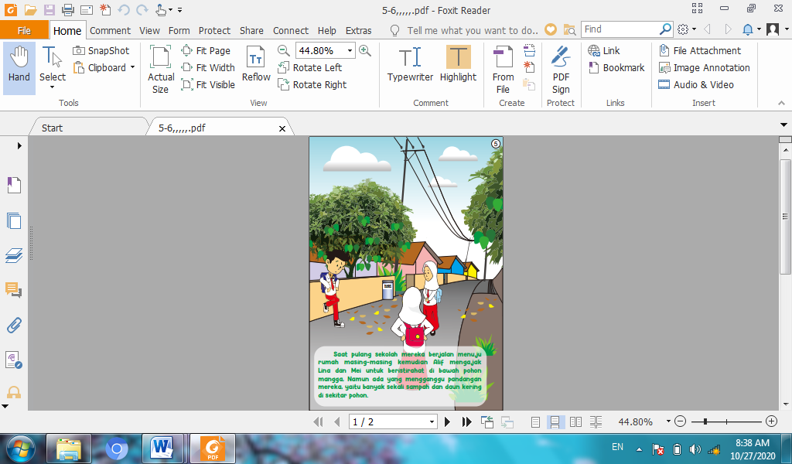 | 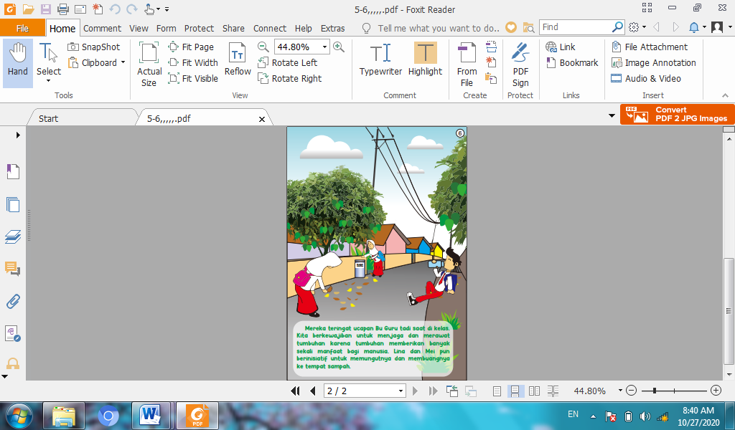

Media pembelajaran buku cerita bergambar Islami berbasis pendidikan lingkungan hidup telah selesai dikembangkan oleh peneliti. Penelitian pengembangan produk (Research and Development) dilakukan dengan menggunakan model ADDIE dengan 5 langkah yaitu Analysis, Design, Development, Implementation, Evaluation. Adapun tahap pembuatan komik ini dilakukan dengan beberapa langkah-langkah dimulai dari membuat ide karakter, merancang script kemudian menggambar secara manual, scanning hasil gambaran serta tahap terakhir yaitu pengeditan di Software Corel Draw X7. Tujuan yang ingin dicapai dalam pengembangan komik ini adalah untuk menghasilkan media pembelajaran berupa buku cerita bergambar yang layak dengan cara menjabarkan bagaimana pengembangan nya, menguji kelayakan nya, kemudian mengetahui respon pendidik dan peserta didik terhadap media pembelajaran buku cerita bergambar berbasis pendidikan lingkungan hidup.
Media pembelajaran buku cerita bergambar yang dikembangkan oleh peneliti diharapkan dapat membantu serta mempermudah peserta didik dalam memahami materi khususnya tema 2 menyayangi hewan dan tumbuhan.
- Penilaian Ahli Media
Penilaian ahli media pembelajaran buku cerita bergambar dilakukan oleh dua validator. Berdasarkan hasil validasi yang telah dilakukan sebanyak 2 kali memperoleh persentase sebesar 71% dan 89,5% dengan kategori layak. Hal tersebut diperkuat dengan pernyataan kedua ahli bahwa media buku cerita bergambar yang peneliti kembangkan telah layak diujicobakan di lapangan.
- Penilaian Ahli Materi
Penilaian materi media pembelajaran buku cerita bergambar dilakukan oleh dua validator. Berdasarkan hasil validasi yang telah dilakukan memperoleh persentase sebesar 80,5% dan 92,5% dengan kategori sangat layak. Hal tersebut diperkuat dengan pernyataan kedua ahli bahwa media buku cerita bergambar yang dikembangkan telah layak diujicobakan.
- Penilaian Ahli Bahasa
Penilaian ahli bahasa terhadap media pembelajaran buku cerita bergambar dilakukan oleh dua validator. Berdasarkan validasi yang telah dilakukan memperoleh persentase sebesar 77,5% dan 87,5% dengan kategori layak. Hal tersebut diperkuat dengan pernyataan kedua ahli bahwa media buku cerita bergambar yang peneliti kembangkan telah layak diujicobakan di lapangan.
- Penilaian Ahli Agama
Penilaian ahli agama terhadap media pembelajaran buku cerita bergambar yang telah di validasi. Berdasrkan validasi yang telah dilakukan memperoleh persentase sebesar 94% dengan kategori layak. Hal tersebut diperkuat dengan pernyataan kedua ahli bahwa media buku cerita bergambar yang peneliti kembangkan telah layak diujicobakan di lapangan.
- Penilaian Pendidik
Penilaian media pembelajaran dilakukan oleh 2 pendidik kelas IV di MIMA 4 Sukabumi dan SD N 3 Waylaga. Berdasarkan hasil penelitian yang telah dilakukan oleh peneliti yang memperoleh persentase masing-masing sebesar 90,5% dan 86% dengan masing-masing kategori “Sangat Layak”.
Tabel 2
Hasil Respon Penilaian Pendidik
Penilaian |  | Total Skor % | Kategori
Pendidik I |  | 90,5% | Sangat Layak
Pendidik II |  | 86% | Sangat Layak
Rata-Rata Persentase | 88,25% |  | Sangat Layak

Berdasarkan hasil penelitian yang telah dilakukan oleh peneliti yang memperoleh skor masing-masing sebesar 90,5% dan 86% mendapatkan rata-rata persentase skor sebesar % dengan kategori “Sangat Layak”.

- Penilaian Peserta didik
- Uji Kelompok Kecil
Pelaksanaan uji coba pada kelompok kecil dilakukan untuk mendapatkan respon mengenai buku cerita bergambar yang telah peneliti kembangkan. Responden uji coba kelompok kecil sebanyak 22 peserta didik kelas III di MIMA 4 Sukabumi mendapatkan skor sebesar 94% dengan kategori sangat layak.
- Uji Kelompok Besar
Pelaksanaan uji coba pada kelompok besar dilakukan untuk mendapatkan respon mengenai buku cerita bergambar yang telah peneliti kembangkan. Responden uji coba kelompok besar sebanyak 27 peserta didik kelas III di SD N 3 Waylaga mendapatkan skor sebesar 97% dengan kategori sangat layak.
Tabel 3
Hasil Respon Penilaian Pendidik
Penilaian |  | Total Skor % | Kategori
Pendidik I |  | 94% | Sangat Layak
Pendidik II |  | 97% | Sangat Layak
Rata-Rata Persentase | 95,5% |  | Sangat Layak

Dapat peneliti simpulkan bahwa nampak antusiasme peserta didik dalam membaca media komik Islami berbasis lingkungan hidup, peserta didik asyik membaca komik dan sesekali berbincang dengan teman-temannya membahas mengenai isi cerita yang berkaitan dengan pengalaman pribadinya. Motivasi belajar peserta didik meningkat dengan penggunaan media komik, peneliti juga mendapatkan saran atau komentar dari peserta didik yang cukup bervarariatif. Namun secara umum peserta didik menyukai media komik yang peneliti kembangkan, peserta didik mengungkapkan bahwa senang apabila belajarnya di selingi dengan buku berupa komik sehingga pembelajaran tidak membosankan dan tercipta proses belajar mengajar yang menyenangkan.

KESIMPULAN
Penelitian dan pengembangan buku cerita bergambar Islami berbasis pendidikan lingkungan hidup sebagai media pembelajaran dapat membantu proses pembelajaran sehingga menciptakan suasana belajar yang menyenangkan. Adapun hasil penelitian dan pengembangan buku cerita bergambar Islami dapat disimpulkan, sebagai berikut:
- Pengembangan buku cerita bergambar Islami berbasis pendidikan lingkungan hidup pada kelas III SD/MI menggunakan penelitian Research and Development (RnD) dengan model ADDIE meliputi 5 langkah yaitu Analysis, Design, Development, Implementation, Evaluation.
- Kualitas produk (buku cerita bergambar) sebagai media pembelajaran untuk pembelajaran tema 2 menyayangi tumbuhan dan hewan. Berdasarkan hasil validasi 4 ahli yaitu 2 ahli materi mendapatkan nilai rata-rata 86,5% dengan kategori sangat layak selanjutnya 2 ahli media mendapatkan nilai rata-rata sebesar 80,25% dengan kategori sangat layak dan 2 ahli bahasa mendapat nilai rata-rata 82,5% dengan kategori sangat layak serta 1 ahli agama mendapat skor sebesar 87% dengan kategori sangat layak. Maka dapat disimpulkan bahwa buku cerita bergambar yang telah dikembangkan sangat layak digunakan sebagai media pembelajaran
- Respon pendidik terhadap media pembelajaran buku cerita bergambar Islami mendapatkan skor sebesar 88,25% dengan kategori sangat layak. Adapun respon peserta didik dari perhitungan skor akhir saat uji coba kelompok kecil di MIMA 4 Sukabumi mendapatkan skor sebesar 94% dengan kategori sangat layak, untuk uji coba kelompok besar di SD N 3 Waylaga mendapat skor sebesar 97% dengan kategori sangat layak.
SARAN
Hasil dari penelitian dan pengembangan buku cerita bergambar Islami sebagai media pembelajaran dapat membantu pembelajaran tematik terpadu khususnya tema 2 menyanyangi tumbuhan dan hewan secara mandiri diajukan beberapa saran dari peneliti, sebagai berikut:
- Saran untuk Pendidik
Media pembelajaran berbasis buku cerita bergambar diharapkan dapat digunaka sebagai salah satu contoh variasi dalam pembelajaran.
- Saran untuk Peserta Didik
Buku cerita bergambar Islami berbasis pendidikan lingkungan hidup diharapkan mampu meningkatkan motivasi belajar peserta didik dan menambah pengetahuan dan wawasan mengenai pentingnya menjaga lingkungan hidup.
- Saran untuk Peneliti Lanjutan
Kembangkan media pembelajarn berupa buku cerita bergambar dengan tema yang lain sehingga setiap tema memiliki bahan ajar tambahan dan dapat digunakan saat pembelajaran dengan inovasi dan variasi yang lebih baik.

DAFTAR PUSTAKA
Asro Nur Aini, Bambang Sri Anggoro, Fredi Ganda Putra, “Pengembangan Media Pembelajaran Matematika pada Materi Transportasi Berbantuan Sparkol, Jurnal UNION, Vol 6 No 3 (November 2018)
Dyanti Safitrilia Erikalisidiana, Asep Kurnia Jayadinata, Julia, “Pengaruh Penggunaan Strategi True Or False Terhadap Hasil Belajar Siswa Kelas IV Pada Materi Perubahan Kenampakan Bumi Dan Benda Langit, Jurnal Pena Ilmiah, Vol 1 No 1 (2016)
Endang, Widi Winarni. 2018. Teori dan Praktik Penelitian Kuantitatif, Kualitatif, PTK, R & D. Jakarta: Bumi Aksara.
Eni Suryaningsih, Laila Fatmawati, “Pengembangan Buku Cerita Bergambar Tentang Mitigasi Bencana Erupsi Gunung Api untuk Siswa SD”, Profesi Pendidikan Dasar, Vol 4 No 1 (2017)

Fidya Rizka Anggraeni, Sumarsih, “ Pengembangan Komik Sebagai Media Pembelajaran Akuntasi pada Materi Akun-Akun Perusahaan Dagang”, Jurnal Pendidikan Akutansi Indonesia, Vol 8 No 2 (2015)
Hengkang Bara Saputro, Soeharto. “Pengembangan Media Komik Berbasis Pendidikan Karakter pada Pembelajaran Tematik Integratif Kelas IV SD”. Jurnal Prima Edukasiaa. Vol 3 No 1 (2015)
Hendra Adipta, Maryaeni, Muakibatul Hasanah, “Pemanfaatan Buku Cerita Bergambar Sebagai Sumber Bacaan Siswa SD” Jurnal Pendidikan, Vol 1 No 5, (2016)
Istihana, “Pengelolaan Kelas Di Madrasah Ibtidaiyah”, Jurnal Terampil, Vol 2 No 2 (2015)
Linda Aprilia, “Pembelajaran Berbasis Alam Dalam Membentuk Karakter Siswa Cinta Lingkunan Dan Berbasis Religi Islami Di Jenjang Sd Sekolah Alam Al-Izzah Krian”, Jurnal Inspirasi Manajemen Pendidikan”, Vol 6 No 2 (2018)
Ninik Sumiarsi, “Analisis Kompetensi Pedagogik dan Pengembangan Pembelajaran Guru SD Negeri 041 Tarakan”, Jurnal Kebijakan dan Pengembangan Pendidikan, Vol 3 No 1 (2015)

Nunuk Suryani, Achmad Setiawan, Aditin Putra. 2018. Media Pembelajaran Inovatif dan Pengembangannya. Bandung: PT Remaja Rosdakarya.
Nurul Hidayah, “Pembelajarnan Tematik Integrative di Sekolah Dasar”, Jurnal Terampil, Vol 2 No 1, (2015)

Mahsun. 2013. Teks Dalam Pembelajaran Bahasa Indonesia. Jakarta, Rajawali Pers.

Myrna Apriany Lestari, Marlina Elianti, Adi Permana, “Efektivitas Penggunaan Media Buku Cerita Bergambar Dalam Penanaman Nilai-Nilai Moral Siswa SD Kelas Rendah”, Pedagogi Jurnal Penelitian Pendidikan, Vol 4 No 2, (2017)

Rista Karisma, Mudzanatun, Prasena, Pengembangan Media Audio Visual untuk Mendukung Pembelajaran Tematik Tema 7 Subtema 2, Jurnal Penelitian dan Pengembangan Pendidikan, Vol 3 No 3, (2019)
Rusman, Deni Kurniawan, Cepi Riyana, Pembelajaran Berbasis Teknologi Informasi dan Komunikasi, (Jakarta: Rajawali Pers, 2015), h.31
Sugiyono. 2017. Penelitian Pendidikan Pendekatan Kuantitatif, Kualitatif dan RnD. Bandung, Alfabeta.
Sukring, “Pendidik Dalam Pengembangan Kecerdasan Peserta Didik: Analisis Perspektif Pendidikan Islam”, Jurnal Keguruan dan Ilmu Tarbiyah, Vol 1 No 1 (2016)
Syofnidah Ifrianti, “Implementasi Metode Bermain Dalam Meningkatkan Hasil Belajar IPS di Madrasah Ibtidaiyah”, Jurnal Terampil, Vol 2 No 2 (2015)
Tia Sekar Arum, “Pengembangan Modul Pembelajaran Tematik Integratif Subtema Hubungan Makhluk Hidup Dalam Ekosistem Pendekatan Saintifik Untuk Kelas 5 SD”, Jurnal Scholaria, Vol 6 No 3 (S'eptember 2016)
Wulansari, Betty Yulia & Sugito, “Pengembangan Model Pembelajaran Berbasis Alam untuk Meningkatkan Kualitas Proses Belajar”, Jurnal Pendidikan dan Pemberdayaan Masyarakat, Vol 3 No 1, (2016)

